Creador: David Rubio G.
Blog: https://soceame.wordpress.com/
GitHub: https://github.com/DRubioG
Fecha última modificación: 23/02/2025

NOTA: todo lo que voy a contar ahora es experimental, por lo que hay un alto riesgo que las cosas salgan mal. Pero aún así te lo cuento.
Una cosa que he descubierto hace poco, y que no es muy conocida, es que se puede configurar el clocking wizard por AXI mediante registros o por DRP. Eso significa que se puede reconfigurar de forma dinámica el clk_wizard. Para ello se tiene que habilitar la opción de Dynamic Reconfig del bloque.

Documentación
Si accedes a la documentación oficial de Xilinx (PG065) del Clocking Wizard…
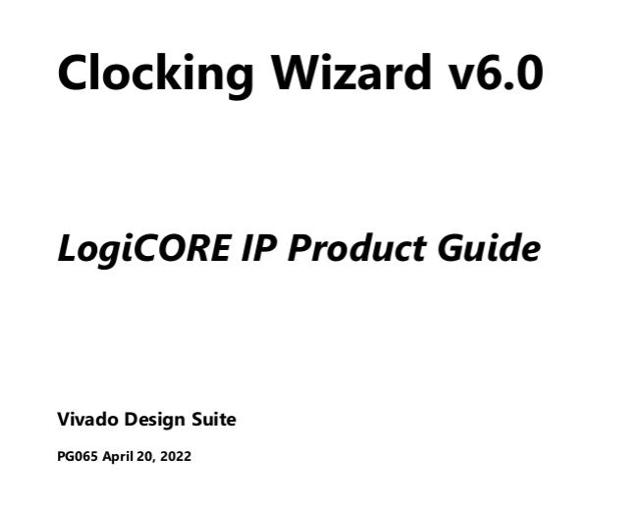
Hay un apartado llamado Register Space.
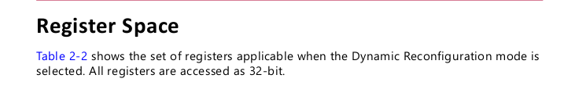
Este apartado tiene un sistema de registros, que dejo en el Anexo, pues este sistema de registros permite modificar los parámetros de frecuencia del Clocking Wizard siguiendo una fórmula como la siguiente:
Nota: No hay que fiarse mucho de esta fórmula debido a que puede no generar la frecuencia que se desea, o ni siquiera modificar la frecuencia.

Configuración
Para configurarlo se tiene que seguir los siguientes pasos:
- marcar la casilla Dynamic Reconfig en el clocking wizard.
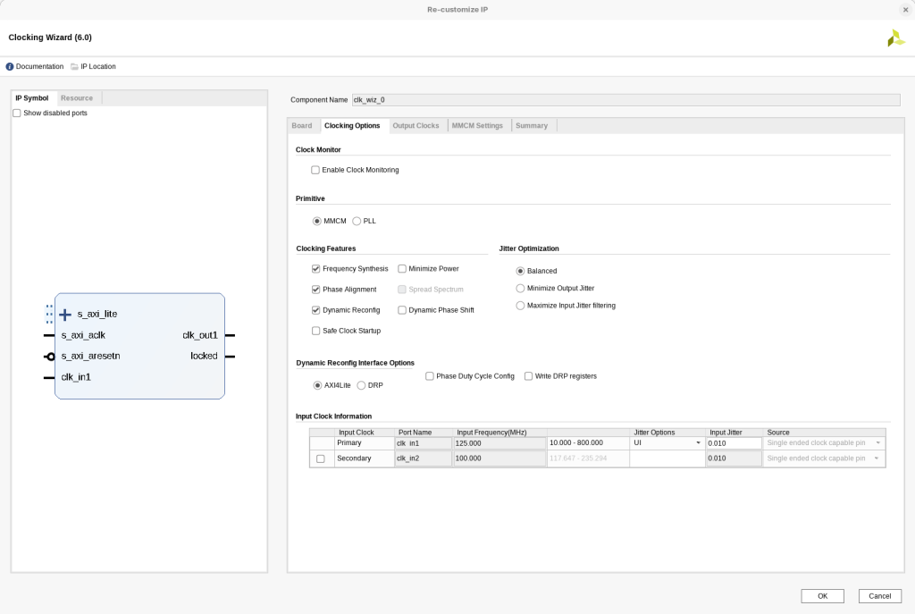
- Atacar los registro de la siguiente forma
- Modificar el/los parámetros que quieres tocar, divisor de frecuencia, ciclo de trabajo, etc.
- Atacar el registro 23 (+0x25C), este registro es el que actualiza el clocking wizard. De este registro solo es necesario toca los dos bits de menor peso, con un 0x3, vale. Después de escribir este valor y reconfigurarse, el valor del primer bit se pone a ‘0’.
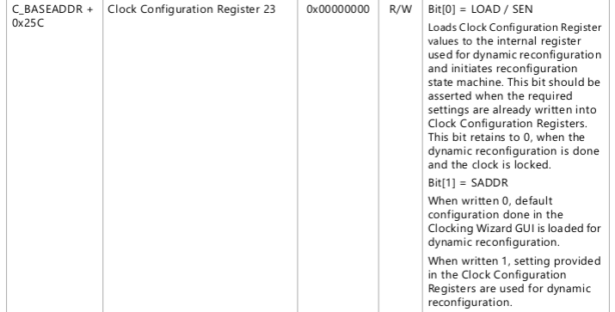

Ejemplo
La mejor forma de explicar cómo se puede modificar la frecuencia es con un pequeño ejemplo. Este ejemplo lo único que hace es sacar la frecuencia por un pin de la placa para verlo en un osciloscopio.
En nuestro caso como se puede configurar mediante AXI, también por DRP, se utiliza una Zynq. Esta Zynq tiene un clocking wizard conectado con un reloj de entrada de 100MHz.
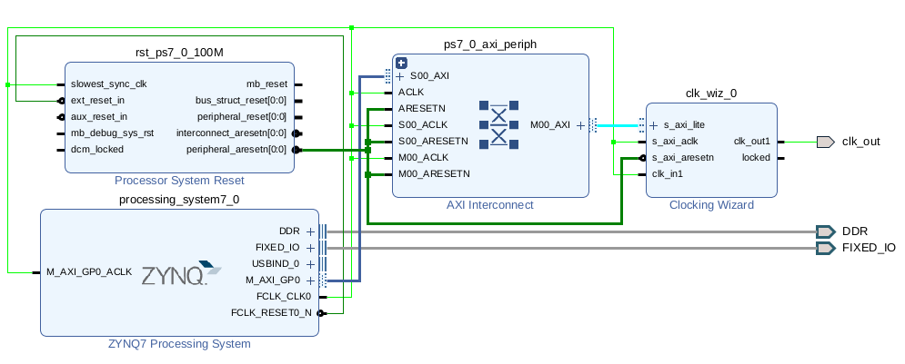
Ahora configuramos el clocking wizard. Para poder configurarlo dinámicamente se tiene que marca la opción de Dynamic Reconfig. Esta opción hacer que aparezca un conector AXI para conectarlo al AXI Interconnect.
Por lo demás, se configura una frecuencia base de 5MHz.
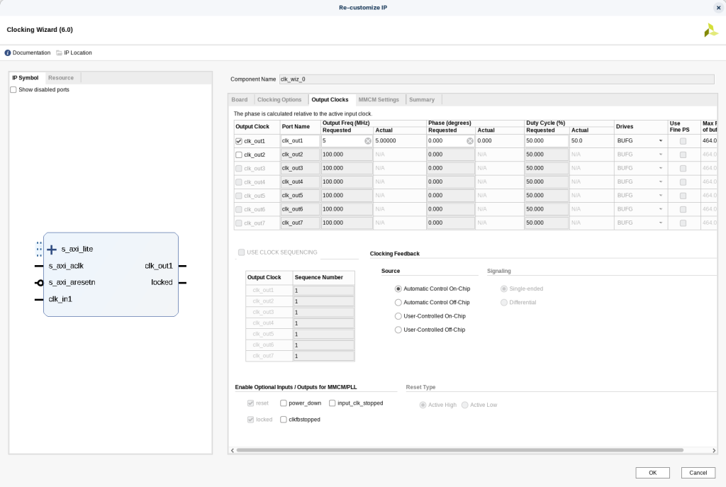
Y ahora exportamos el modelo a Vitis. El código de ejemplo es el siguiente:
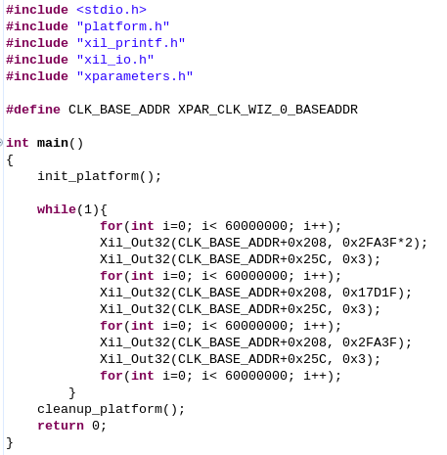
Con el modelo actual, si lo cargamos al SoC y miramos la frecuencia que emite el pin, se puede ver que genera la frecuencia base.
NOTA: en la imagen se puede ver que la frecuencia es de 4MHz en vez de 5MHz, eso no es un fallo a la hora de tomar la foto, la foto es de la frecuencia real, yo lo achaco a que no puede generar una frecuencia de 5MHz con lo parámetros que tiene configurados por defecto, ahí el usuario tiene poco que hacer.
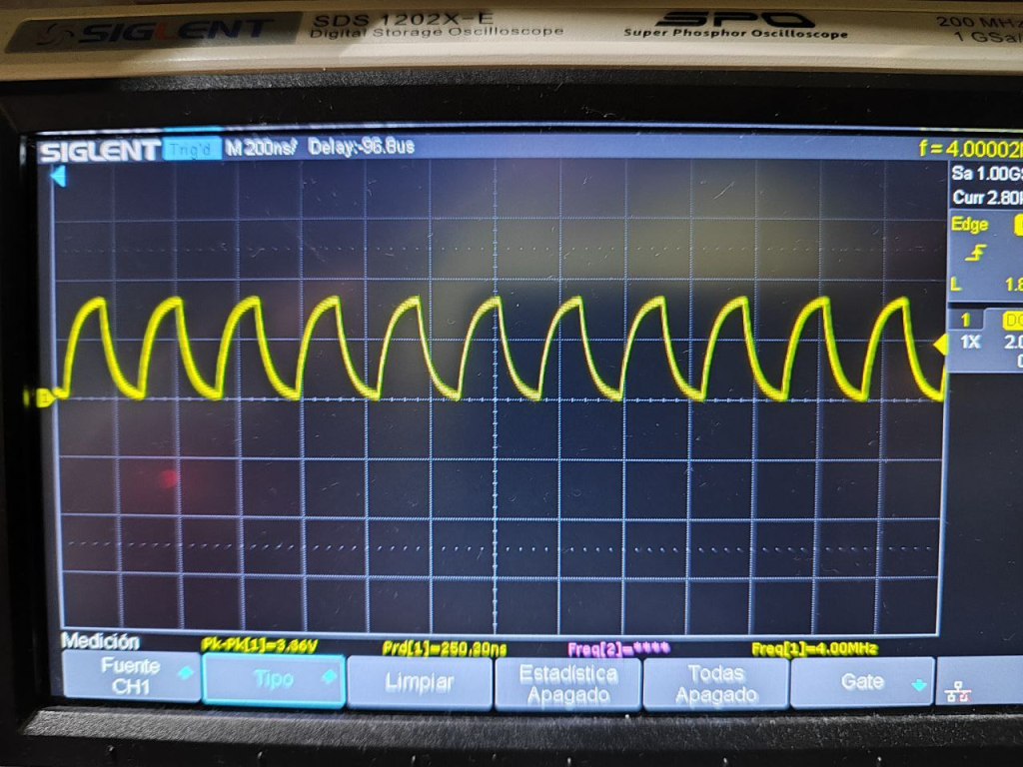
Ahora pasamos a reconfigurarlo. Si por ejemplo modificamos el valor que viene de serie en el parámetro de dividir la frecuencia, si pasamos de 0x5F4FE a un valor de la mitad 0x2FA3F. Se puede ver cómo la frecuencia se dobla, llegando a 8MHz.
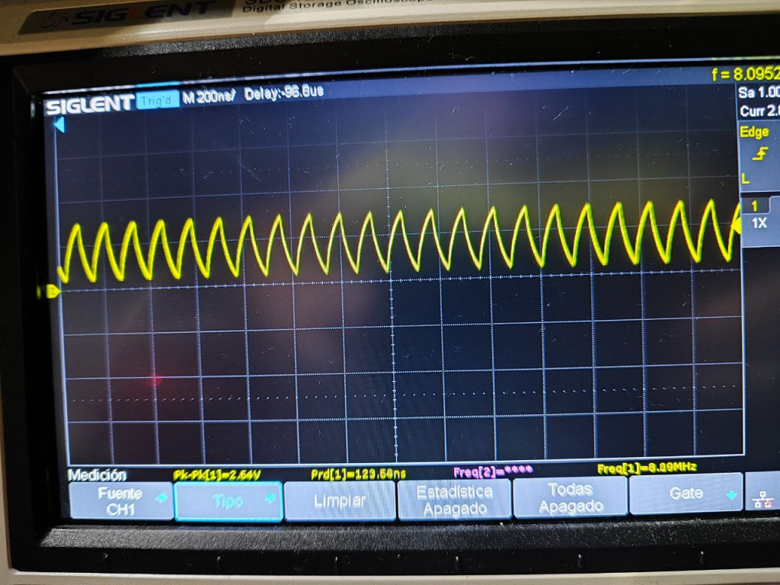
Si ahora volvemos a hacer lo mismo y cambiamos el valor a la mitad del anterior, 0x17D1F. Pasamos a una frecuencia de 14MHz, que no es el doble de 8MHz, por lo que estos parámetros son muy caóticos, y muchas veces no cumplen con los requisitos deseados.
Y cualquier mínimo desfase, puede hacer aparecer un Jitter tan grande que ni siquiera se puede tener una señal periódica.
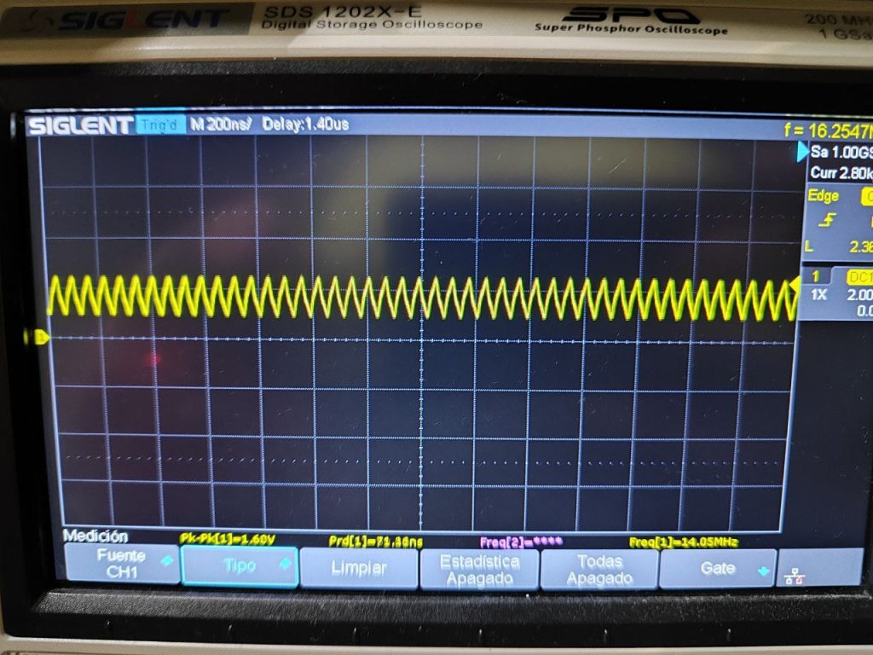
Del resto de parámetros no comento nada porque, o son difíciles de mostrar como el cambio de fase (que sí que funciona) o son parámetros que responden como les da la gana (el multiplicador de frecuencia), o directamente no responden (como el ciclo de trabajo).
Por último, dos anotaciones.
- El cambio de parámetro se hace anulando el reloj durante un tiempo, y con un transitorio.
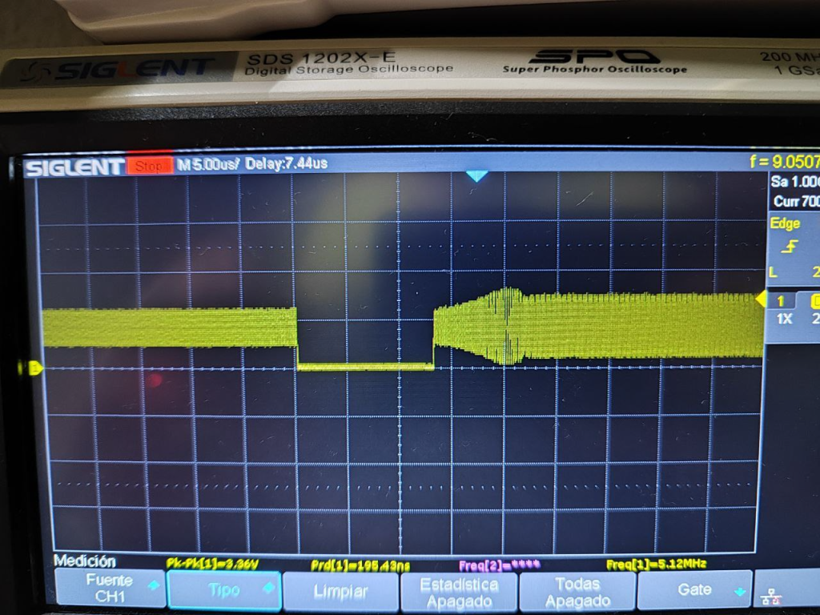
- Y por último, como también se puede ver en la imagen anterior, el reloj tiene un offset que se agranda a más rápido va, y los Vp-p se modifican según aumenta la frecuencia, haciéndose más pequeños según aumenta la frecuencia. Esto influye en que cuanto más rápida es la frecuencia, llega un momento en que el reloj se puede convertir en ruido del osciloscopio y no ser fácilmente detectado.

Anexo



